I^ GIORNATA NAZIONALE SCUOLE SNOEZELEN

“Alla scoperta dei sensi”
12 MAGGIO 2022

PROGRAMMA DELLA GIORNATA

Obiettivi
Sensibilizzare e rendere consapevoli gli alunni e i docenti del valore dell’informazione sensoriale proveniente dall’ambiente; offrire uno spunto di riflessione sull’influenza che questi input hanno nello sviluppo dell’individuo.

Finalità
“Gli stimoli ambientali sono fondamentali per lo sviluppo del tessuto cerebrale” . Partendo da questo assunto, si evince la centralità dell’esperienza multisensoriale proveniente dall’”ambiente” interno ed esterno all’uomo per la sua formazione armonica. La scuola deve favorire la maturazione delle potenzialità dell’alunno per condurlo verso un’adultità consapevole e responsabile da restituire alla comunità di appartenenza come bagaglio di competenze acquisite. La giornata “Alla scoperta dei sensi” rappresenta un incipit, volto a sensibilizzare le figure di riferimento sulla complessità del nostro cervello multisensoriale e sulla necessità di favorire il corretto processamento delle informazioni sensoriali.

Modalità operative
La giornata si articolerà in due momenti, così distinti:
MATTINA dalle ore 9:00 alle 12:00
POMERIGGIO dalle 16:00 alle 18:30

MATTINA
Le attività che si svolgeranno durante la mattina sono rivolte agli alunni di ogni ordine e grado della Rete Scuole Snoezelen. Ogni docente sceglierà se proporre in parte o interamente le attività suggerite e se adattarle al contesto classe. Le attività più significative dovranno essere documentate mediante foto e inviate al referente snoezelen della propria scuola. Ciascun referente provvederà a trasmettere il materiale ricevuto alla responsabile del gruppo “Canali social”, prof.ssa Maria Scebba, mscebba@liceovittorinigela.edu.it. Inoltre, ogni scuola è invitata a pubblicare sul proprio sito e sul sito della Rete Snoezelen una presentazione fotografica o un video, accompagnato ad un articolo relativo all’evento. (Il sito sarà attivo prima del 12 maggio, ogni scuola avrà a disposizione uno spazio).
Si raccomanda ai docenti di richiedere la liberatoria per la pubblicazione del materiale fotografico o dei video.

1.Esplorazione sensoriale: saranno proposte attività durante le quali gli alunni, attiveranno i sensi. Durante lo svolgimento delle attività sarà richiesto silenzio, attenzione e concentrazione. Se esistono le condizioni, si suggerisce di svolgere le attività togliendo le scarpe ed utilizzando calze antiscivolo. L’attività darà agli alunni l’opportunità di verificare quanto valore abbia l’informazione sensoriale nella nostra autonomia. Si suggerisce di sanificare le mani prima di ogni attività ed eventualmente utilizzare guanti in lattice che ciascun alunno porterà da casa. Per l’attività di degustazione occorre indagare se tra gli alunni ci sono casi di allergie o intolleranze alimentari. Alla fine delle attività gli alunni, suddivisi in piccoli gruppi, potranno rappresentare l’esperienza vissuta con la realizzazione di un cartellone.

N°attività | Titolo attività | Dove? Come? | Svolgimento
Attività 1.1 | Esplorazione di un oggetto | In classe con occhi chiusi o bendati. | Occorrente: foulard per bendaggio; oggetti di uso comune (materiale scolastico,ludico, sonoro, ecc…).Si può proporre lo stesso materiale a tutti gli alunni(Infanzia o primaria) oppure materiali diversi.  Svolgimento  L’insegnante, appoggia sul banco di ciascun alunno un oggetto. Al segnale concordato ogni alunno esplora l’oggetto utilizzando i sensi residui (odorando, ascoltando il suono/rumore che produce e toccando, percependone consistenza, temperatura, peso,ecc…). Il docente con un tono di voce tranquillo e sereno guiderà all’esplorazione sensoriale dell’oggetto utilizzando la scheda sensoriale allegata, contenente tutte le caratteristiche che il materiale proposto potrebbe avere (temperatura, consistenza, forma, peso, ecc…).
Attività 1.2 | Riconoscimento del compagno | In classe e bendati | Occorrente: foulard per bendare gli occhi ed eventualmente i guanti.  Svolgimento  Gli alunni bendati, vengono suddivisi in coppie e posti l’uno di fronte all’altro( seduti o in piedi), rigorosamente in silenzio.  A turno dovranno riconoscere il compagno che hanno davanti attraverso una esplorazione tattile che riguarderà la testa e il viso.
Attività 1.3 | Orientamento topologico | In classe e bendati | Occorrente: foulard per bendare gli occhi.  Svolgimento  Un alunno per volta sarà posizionato in un punto determinato dell’aula, e dopo essere stato bendato, raggiungerà una determinata postazione dell’aula con la guida dell’insegnante che darà indicazioni topologiche.( es. luca, ti trovi accanto alla cattedra. Adesso spostati per raggiungere il banco del tuo compagno Giovanni.Vai avanti, gira a dx, ecc…) Per gli alunni degli ordini superiori si suggerisce di far eseguire un paio di giri su se stessi prima di iniziare il percorso. Il docente può proporre a tutti gli studenti o solo ad una rappresentanza.
Attività 1.4 | Affidamento | In classe o in uno spazio più grande | Occorrente: foulard per bendare gli occhi.  Svolgimento  Un alunno bendato (A) si pone dietro il compagno (B)non bendato e si affida a lui appoggiando una mano sulla spalla. Insieme effettuano un percorso. Al segnale si invertono i ruoli.  Per gli alunni degli ordini superiori si suggerisce di creare il classico “trenino”, ovvero, un alunno guida un gruppo di 2 o più compagni bendati che si pongono l’uno dietro l’altro e appoggiano una mano sulla spalla di chi sta davanti.
Attività 1.5 | Sensory Mimicry  (Mimica sensoriale) | In classe o in uno spazio più grande. | Occorrente: una cordicella o un foulard, musica di sottofondo. Per gli ordini superiori si suggerisce di far bendare tutti.  Svolgimento  Gli alunni sono disposti a coppia, l’uno di fronte l’altro, ciascuno tiene in mano un’estremità della cordicella che rappresenta il “legame mediato”. Tutti gli alunni svolgono l’attività contemporaneamente con sottofondo musicale.  Mantenendo entrambi in mano il capo della corda, a ritmo di musica, l’alunno (A) muove il braccio che tiene la corda e il corpo mentre l’altro (B) segue il movimento. La corda deve rimanere sempre in mano. I movimento devono essere lenti, ampi in armonia al ritmo. Al segnale si invertono i ruoli.
Attività 1.6 | Esplorazione gustativa | In classe e bendati | Occorrente: foulard per bendare gli occhi. Alimento da degustare. (Piattino nel caso di somministrazione di frutta). Si suggerisce un cioccolatino confezionato singolarmente. L’insegnante darà istruzioni per aprire la confezione. Se sussistono le condizioni si può proporre anche un pezzettino di frutta. Accertarsi che non vi siano allergie o intolleranze prima di proporre l’alimento.  Svolgimento  Gli alunni seduti al loro posto e bendati, esplorano in silenzio l’alimento che l’insegnante posiziona sul banco, odorandolo, toccandolo e assaporandolo, guidati dal docente. Successivamente, descrivono le sensazione provate durante la degustazione ed eventualmente la rappresentano colorando su un foglio, scegliendo i colori che evocano l’esperienza vissuta.
Attività 1.7 | Le onde del mare | In classe | Occorrente: telo grande( in alternativa lenzuolo grande), musica  Svolgimento  La classe viene divide in due gruppi che si alternano nei ruoli. Il gruppo A, si siede per terra (o sulle sedie poste al centro della classe). Il gruppo B si dispone nei 4 lati del telo e ne afferra i bordi con le mani. *
Attività 1.8 | “Da dove arriva il suono” | In classe o altro ambiente | Occorrente: foulard e oggetti di uso comune che emettono suoni o rumori  Svolgimento  Alunni bendati. L’insegnante somministra stimoli sonori mediante oggetti di natura diversa che emettono suoni o rumori. Il docente si sposterà in punti diversi dell’aula o dello spazio in cui si svolgono le attività. Gli alunni devono dirigere il braccio verso la fonte del suono. Attenzione selettiva
Attività 1.9 | Il silenzio comunica | In classe o altro ambiente | Occorrente: clessidra o bottiglia sensoriale  Svolgimento  Utilizzando gli oggetti indicati, richiedere agli alunni di rimanere in silenzio fino al segnale dell’insegnante ( FINE DEL TEMPO CLESSIDRA O SEDIMENTAZIONE MATERIALE SENSORIALE DELLA BOTTIGLIA). Durante questo tempo osserveranno con attenzione disegni astratti caratterizzati da una mescolanza di colori. Alla fine dell’attività segneranno sul foglio il colore che hanno percepito di più. ( VEDI IMMAGINI ALLEGATO COLORI)            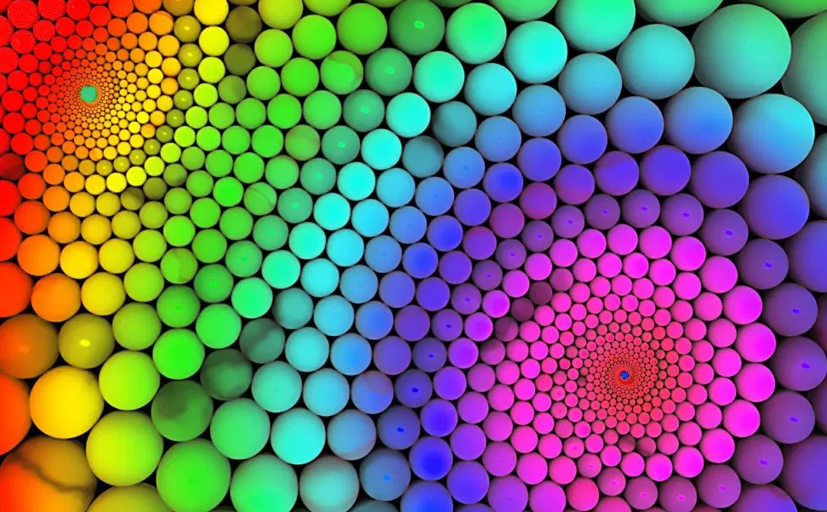
Attività 1.10 | Bottigliette magnetiche | In classe o altro ambiente | Occorrente: Bottigliette di plastica con tappo, acqua, polvere magnetica, purpurina, tappi di metallo( birra, ecc), piccoli oggetti fluorescenti o luccicanti; calamita, carta crespa per colorare l’acqua  Svolgimento Ogni alunno prepara una bottiglietta sensoriale con elementi metallici. L’insegnante utilizzando una calamita mostrerà l’effetto di attrazione tra i due elementi ( magneti e calamita). https://www.amazon.it/ferro-trucioli-polvere-magnetico-Visibile/dp/B00EDJJIQQ https://www.youtube.com/watch?v=sDo80IfX3P0&t=252s
Attività 1.11 | Stendiamo le foglie | In classe o altro ambiente | Occorrente: colori, pennelli, foglie, ciotoline, filo da stendere  Svolgimento  Gli alunni dipingono con pennelli le foglie di varie forme e poi le appendono su un filo utilizzando mollette dello stesso colore della foglia.
Attività 1.12 | Avanti a chi tocca | In classe o altro ambiente | Occorrente: foulard  Svolgimento  Alunni disposti a coppie. Chi sta avanti si benda gli occhi. Chi sta dietro dà indicazione al compagno bendato sulle direzioni appoggiando la mano sulle spalle, dx, sx,( per andare a dx e sx ) toccando testa per andare giù o su., ponendo la mano sulla schiena per fare procedere avanti
Attività 1.13 | Multisensorial | Cortile, palestra | Occorrente: fogli da imballaggio bianchi, colori a spirito  Svolgimento  Utilizzando fogli da imballaggio bianchi e attaccarli formando una lunga striscia. Gli alunni si sistemano in riga( uno accanto all’altro) davanti al foglio da imballaggio. Al via della musica devono distendersi sul foglio ed imprimere una traccia, un segno. Quando l’insegnante ferma la musica si rimettono in riga.( vedi foto) 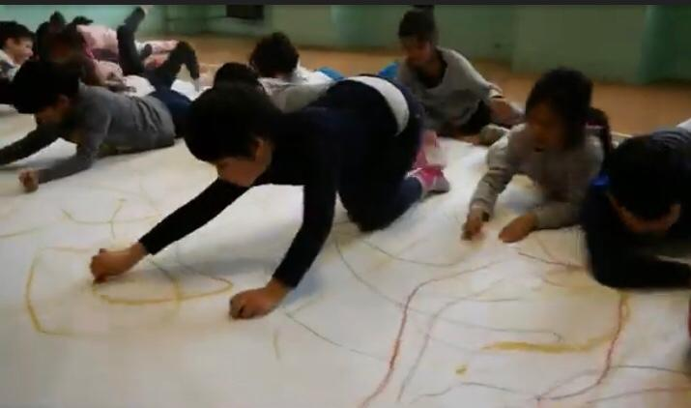  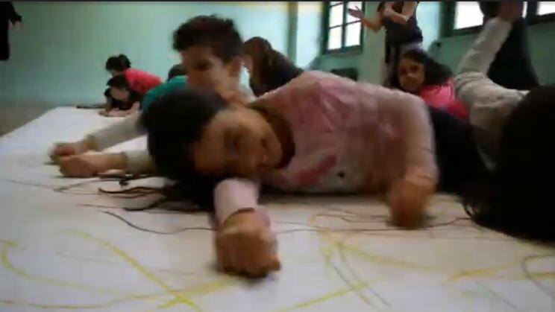
Attività 1.14 | Clap Clap | In classe o in altro ambiente | Occorrente: coperchi di plastica o di metallo, foulard, musica  Svolgimento  Utilizzando dei coperchi di plastica legati alla mano con una striscia di stoffa o di velo, guidati dall’insegnante, battere a terra seguendo il ritmo della musica.  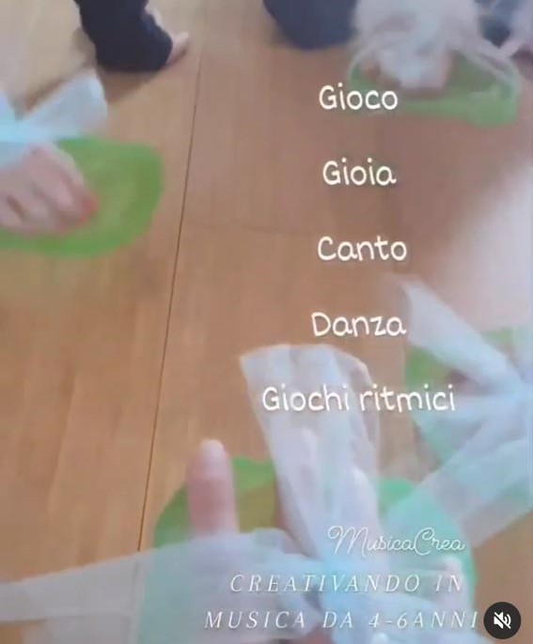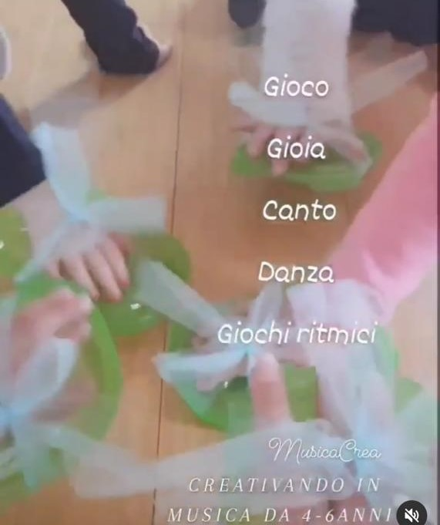
* Attività 1.7: Le onde del mare - il gioco del lenzuolo
Vi siete mai trovati a piegare le lenzuola sopra le teste dei bambini? S’intrufolano tra le onde generate dal movimento della stoffa e creare momenti di ilarità incontenibile e contagiosa. Sicuramente il gioco spontaneo è il miglior punto di partenza per ogni buon progetto educativo. In questo prospettiva si propone il gioco “Le onde del mare”, un’attività psico-motoria finalizzata a coinvolgere contemporaneamente il movimento, le emozioni , l’immaginazione e i sensi dell’alunno.

Gli alunni si dispongono come indicato nel prospetto e l’ insegnante inizia il racconto relativo alle diverse condizioni in cui possiamo trovare il mare (calmo, mosso, agitato, …). Gli alunni muoveranno il telo in funzione della descrizione dell’insegnante.
- Oggi il cielo è senza nuvole e il mare è… calmo -Il telo viene sollevato e abbassato con delicatezza;
- Ecco che appaiono alcune nuvole sospette e sentiamo che si sta alzando il vento (rumore del vento)- Il telo inizia a muoversi;
- Poi… sempre più mosso - Il telo si muove più velocemente;
Le nuvole sono diventate scure, ora il mare è… agitato. Inizia la tempesta! - Tutti insieme sollevano e muovono il lenzuolo sopra le teste del gruppo A, facendo in modo che questi possano iniziare ad interagire fra le onde del mare, muovendo le braccia e toccando il telo quando si abbassa.
ALTERNATIVA: sostituire il racconto con tracce musicali. Il gruppo B muove il lenzuolo seguendo il ritmo della musica.
Trascorso il tempo stabilito dall’insegnante cambiare il ruolo: il gruppo A prende il posto del gruppo B

2.Creazione di una “NICCHIA SENSORIALE”
I bambini, da sempre, amano nascondersi dietro una tenda o sotto il tavolo, in un miscuglio di emozioni come la gioia, la sorpresa, l’attesa. Questo è un gioco solo in apparenza banale, infatti l’arte del costruire nascondigli è qualcosa che arriva da molto lontano e risponde a un bisogno primario. La tana è un luogo dal forte valore simbolico che consente di tracciare un confine tra sé e gli altri partecipando così al processo di costruzione dell’identità. La nicchia è anche quel “luogo del cuore” fatto di relazioni, dove ci si sente al sicuro.
Durante la settimana precedente l’incontro, agli alunni verranno proposte poesia, letture, racconti o film che avranno come tematica i “nascondigli”. Si suggerisce di arricchire l’esperienza di ascolto/lettura/visione utilizzando la stanza snoezelen o trasformando l’aula in un ambiente rilassante ( proporre agli alunni di portare da casa cuscini /plaid /tappetini dove sedersi); creare una luce soffusa e utilizzare un diffusore di aromi o olii essenziali che favoriscono la predisposizione all’attività. Educhiamo i nostri alunni all’idea che ciascuno nel proprio ambiente familiare può realizzare un luogo di benessere dove sentirsi al sicuro e in contatto con se stessi.

N° attività | Titolo attività | Dove? | Svolgimento
2.1 | Nicchia Sensoriale | In classe o in ambienti esterni | Occorrente: materiali di riciclo( cartoni, pannelli di polistirolo, teli, ecc)  Svolgimento  Il giorno della manifestazione, a conclusione delle attività sensoriali, ogni gruppo potrà realizzare una “NICCHIA” all’interno della classe o in un ambiente esterno( cortile, zona verde, ecc). Si suggerisce di progettare insieme agli alunni la modalità e il materiale di riciclo da utilizzare. Il materiale (cartoni, pannelli di polistirolo, teli) sarà disposto in modo da creare un abitacolo all’interno del quale gli alunni potranno introdursi a turno.  Alternativa: all’interno della classe viene posto un grande telo sui banchi. Docente e alunni si siedono a terra. L’insegnante, legge la storia di Cesarina, gatta del quartiere ( vedi allegato). Lo stesso può essere proposto in ambiente esterno.

SECONDARIA SECONDO GRADO
Per gli alunni della secondaria , si consiglia la visione di un film ( vedi proposte), la discussione sulla tematica affrontata nel film e a conclusione l’esperienza di esplorazione gustativa con sottofondo musicale. (vedi attività 1.6)

Proposte di lettura:

- Poesie di Ester Bonelli (vedi allegato 2)
- Storia di Cesarina, gatta del quartiere :Mirella Salonia (all. 3)

EVENTUALMENTE DA ACQUISTARE
- RE VALDO E IL DRAGO: di Peter Bently e Helen Oxenbury
- NEL MIO GIARDINO, IL MONDO : di Irene Penazzi
- SULLA COLLINA : di Benji Davies
- LA CASA SULL’ALBERO: di Bianca Pitzorno
- LA CASETTA SEGRETA SULL’ALBERO: di Brianne Farley

Proposte filmiche per la secondaria di secondo grado:
- UN AFFARE DI FAMIGLIA – Hirokazu Koreda
- CODA- I segni del cuore

Proposte di tracce musicali:

N | Link | Titolo - autore
1 | https://youtu.be/5yRgiXh2fP4 | Carribean blue - Enya
2 | https://youtu.be/LTrk4X9ACtw | Orinoco Flow - Enya
3 | https://youtu.be/2LZa0QIm0HM | Il carnevale degli animali- Voliera
4 | https://youtu.be/OcTDz4_Tv7o | The elephant –C.S. Saens
5 | https://youtu.be/USxxojj2A3E | Paracadute e musica
6 | https://youtu.be/FI67s4hfQvs | Jibidi
7 | https://youtu.be/aZUM77owJDk | Sinfonia n.4 Mozart
8 | https://youtu.be/yeWusSwiX4g | Piano Sonata n.15
9 | https://youtu.be/kLcF5hgz-5Y | Hypocrisy –M.Caruso
10 | https://youtu.be/x41o5G2VuYI | Sea Meditation – M.Caruso
11 | https://youtu.be/yIEimad--Yc | A waltz in the dust- M.Caruso
12 | https://youtu.be/PHcZv4fv8aQ | Lightly – M.Caruso
13 | https://youtu.be/tk8TllngwH4 | Arrival of the birds – (Channel trailer)
14 | https://youtu.be/_nj-LnZqY-0 | Interstellar –Hans Zimmer
15 | https://open.spotify.com/track/18GsYxEEepwx9cSanskS7R?si=2qgSN189Rl-TfPqu5XQh6g PREGHIERA – E. TOSO

Si allega:

- Guida alla esplorazione gustativa (Allegato 1)
- Guida all’esplorazione tattile (Allegato 2
- Poesie di Ester Bonelli (vedi allegato 3)
- Storia di Cesarina, gatta del quartiere :Mirella Salonia (all. 4)

